事業所内研修報告書
実施日時 | R7.2.21 10:00～10:20 | 実施場所 | 休憩室
内容 | 体調管理の方法 | 実施者 (報告者) | 藤村  波田（報告者）
参加者 | 利用者・職員：全員

内容：
パワーポイントで画像を観ながら、体調管理の方法として「食事」「運動」「こころ」「睡眠」に項目を分け、それぞれのポイントを説明した。その後、体調不良になった際、熱のある・なしでどう行動すればいいかの説明を行った。

１回目に参加できなかった方は、２８日に２回目を行い参加してもらった。
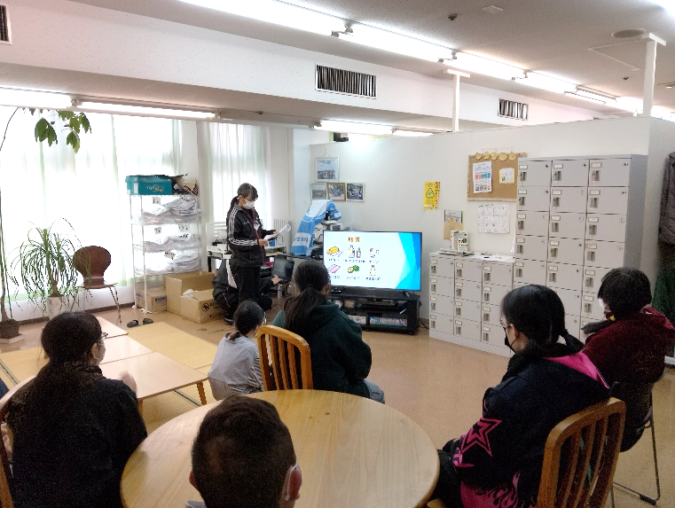

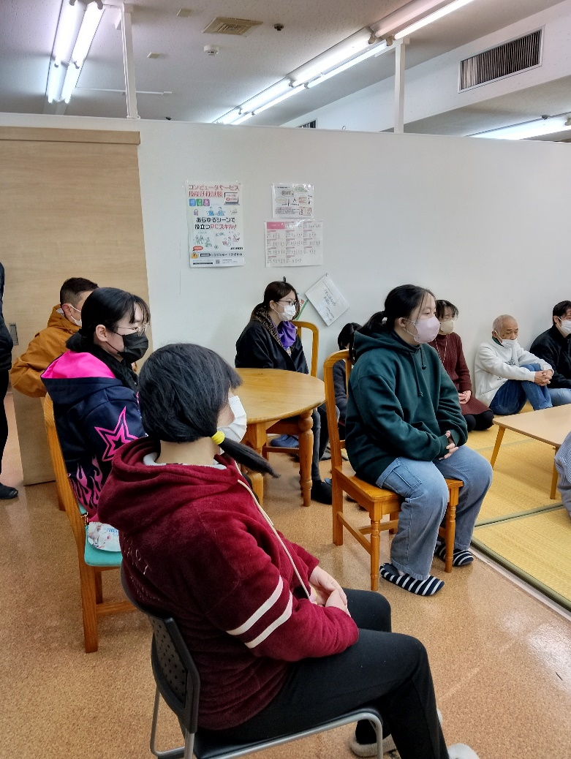

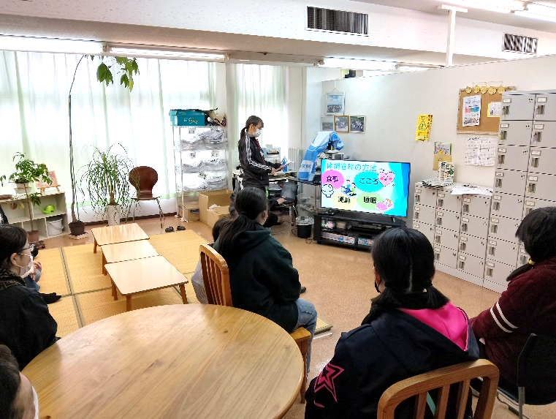

１回目：利用者はしっかりと観てくれていたが、反応は薄く、質問もなかった。２回目は反応を引き出すため、問い掛けを行ってみることとなる。
２回目：反応を引き出すため、利用者へ個別に問いかけをしてみた結果、返答は難しかったが反応はあり、スライド終了後に質問がないか聞いた際は、①口頭で説明したことに対して、メモが間に合わなかったため再説明してほしい。②発熱したがすぐに下がった場合はどうすればいいのか。③脂質の挿絵が豚肉だが、肉はタンパク質ではないのか。という内容の質問があった。

